Feuilles de Travail – Expérience 1
Titre de l’Expérience: « La vapeur des brouillards ne voile point les cieux » (Jean Racine) Vérification des lois de gaz
Nom(s) de(s) Auteur(s):
Nom du partenaire de l’auteur qui fait la soumission:
Nom du TA (Démonstrateur):
Date de l’Expérience: Le 11 septembre 2019
Date de soumission: Le 18 septembre 2019
(Le rapport de l’Expérience 1 n’a pas besoin d’une Introduction)

Attachez içi (au besoin; indiquez-le(s) document(s) branché(s)):

Absence motivée: _____
Permission pour le changement d’une Séance de Laboratoire: _____
Changement de la section de laboratoire: _____
Laissez-Passer: _____
Procédure – Loi de Charles :
Décrite dans le manuel de laboratoire
Procédure – Loi de Boyle:
1. Allumez LabQuest 2.
2. Branchez la sonde de pression à LabQuest 2.
3. Assurez-vous que le piston de la seringue est à la marque de 15 ml.
4. Vissez la seringue sur la sonde de pression.
5. Notez la pression et le volume à chaque 2 ml, commençant de 15 ml jusqu'à 5 mL. Déterminez les variables indépendantes et dépendantes.
6. Remontez le piston à chaque 2 ml et écrivez le volume et la pression, même qu'étape 5. Remontez le piston jusqu’à 15 ml.
7. Répétez l’expérience une autrefois (deux fois si le temps le permet).
Discussion:
Loi de Charles’
Durant l’expérience de la vérification de la loi de Charles, le niveau d’eau dans la fiole Erlenmeyer est resté au même niveau que celui dans le bain de glace. Après avoir mis la fiole Erlenmeyer dans l’eau bouillante et en recouvrant le trou du bouchon avec un doigt, la pression avait aspiré le doigt sur le bouchon. En immergeant la fiole dans le bain de glace et d’enlever le doigt l’eau du bain est rentrée dans la fiole sans que des bulles d’airs ressortent.
Dans l’expérience de la vérification de la loi de Charles’, la variable du V₂ est évaluée comme variable expérimentale et valeur réelle. Le V₂ expérimental a été trouvé en trouvant la différence entre le volume de l’eau distillée qui remplit la fiole Erlenmeyer (V₁) et le volume de l’eau qui a été dans la fiole lorsqu’il était submergé dans le bain de glace (V_{CW}). Cette variable a été comparé au V₂ réel obtenu par l’équation de Charles :
$$\frac{V_{1}}{T_{1}}=\frac{V_{2}}{T_{2}}$$
Il y avait une différence entre les deux valeurs de V₂ obtenues (Annexe 2.1). Les deux valeurs étaient très proches l’un de l’autre, ce qui fait en sorte que le pourcentage d’erreur était d’un taux faible de 2,85% (Tableau 1.1). Il y a plusieurs sources d’erreurs qui peuvent justifier le pourcentage d’erreur retrouvé tel que le mal placement de l’étiquette qui détermine le bas du bouchon de la fiole Erlenmeyer. Ceci peut avoir un changement sur la mesure de V₁ prise. Une autre source d’erreur se retrouve dans la précision de la prise des volumes. S’il y avait encore des gouttes d’eau qui restait dans la fiole Erlenmeyer, ces restants pourront être la raison du pourcentage d'erreur. Toutefois, le pourcentage d’erreur est si bas qu’il est facile à dire que la loi de Charles est valide.
En faisant l’expérience, il est déterminé que la valeur indépendante de la loi de Charles est la température. Le volume va donc dépendre de la température qui, en conséquence, fait que c’est la variable dépendante. À chaque fois que la température était augmentée à pression constante, le volume augmentait respectivement (Graphique 1.1). C’est-à-dire que la température et le volume d’un gaz sont directement proportionnels.

Tableau 1.1 : Résultats
Volume₂ expérimental Essai 1 (mL) | 117
Volume₂ réelle Essai 1 (mL) | 116
Volume₂ expérimental Essai 2 (mL) | 105
Volume₂ réelle Essai 2 (mL) | 112
Volume₂ expérimental moyenne (mL) | 111
Volume₂ réelle moyenne (mL) | 114
Volume1 moyenne (mL) | 153
Pourcentage d’erreur (%) | 2,85
Le tableau dessus indique les résultats obtenus dans les calculs. Il peut être observé que les résultats expérimentaux et réels sont très proches en millilitres, ce qui explique le pourcentage d’erreur de 2,85 %.
Tableau 1.2 : Données volume-température (à pression et masse constantes) (Essaie 1)
Volume (mL) | Température (°C) | Température (K) | V/T (mL/°C) | V/T (mL/K)
155 | 100 | 373,15 | 1,55 | 0,420
117 | 5,50 | 278,65 | 21,3 | 0,420
Le tableau ci-dessus représente les valeurs obtenues dans la vérification de la loi de Charles. Le graphique du premier essai de l’expérience a été choisi parce que les données sont les plus proches des valeurs réelles.

Graphique 1.1 : Le volumes par rapport à la température
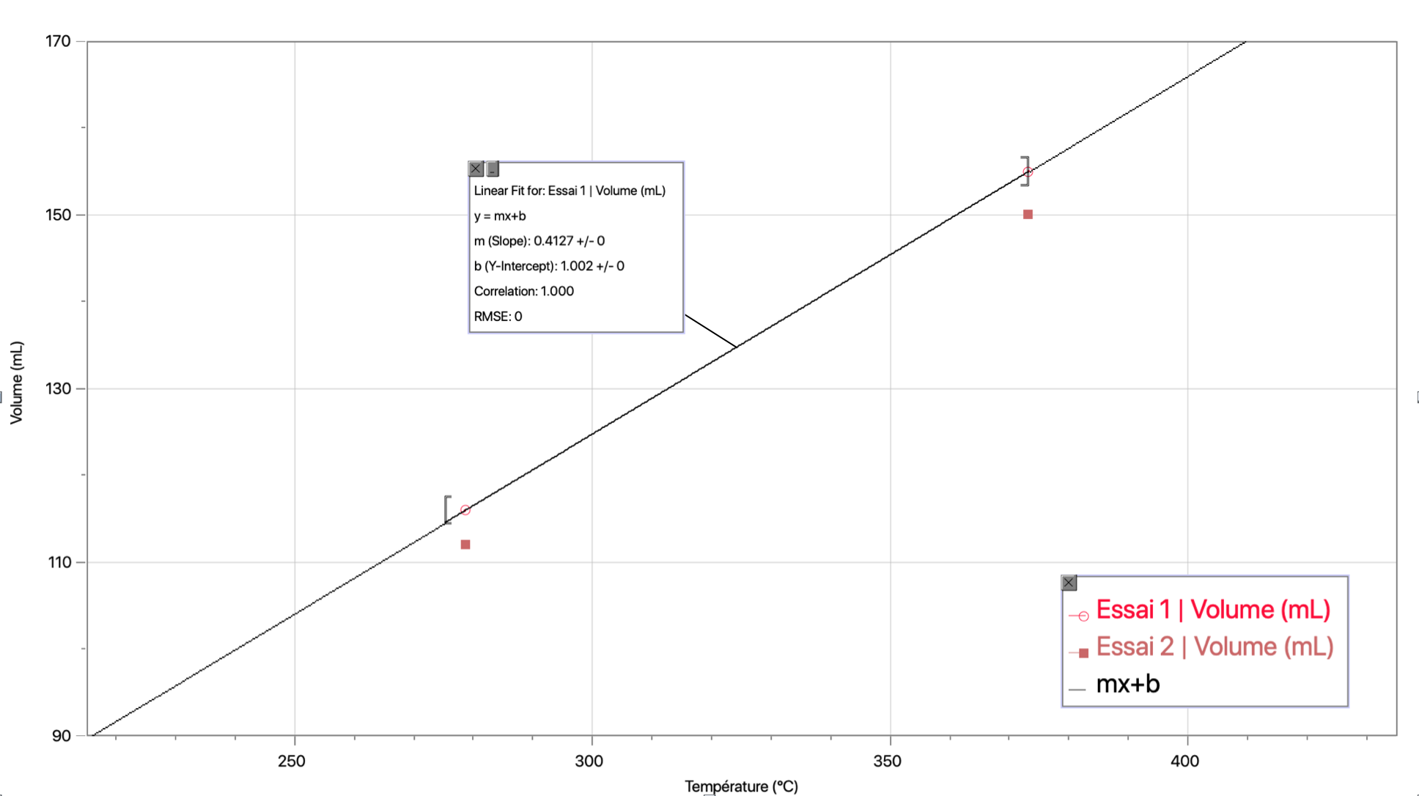
Ce graphique démontre les volumes et les températures obtenues en laboratoire pour la loi de Charles.
Loi de Boyle
Selon la loi de Boyle, la pression est inversement proportionnelle par rapport au volume d’un gaz. Ainsi, la valeur de la constante chez la loi de Boyle peut être retrouvée par une multiplication de la pression par le volume (Annexe : 3.1). Après avoir calculé la constante, il est évident qu’il se retrouve un rapport mathématique : P= 1/V entre la pression et le volume d’un gaz. Avec les données obtenues, il apparaît que quand la valeur indépendante du volume diminue, la valeur de la pression augmente. Ceci met en évidence le rapport inversement proportionnel de la loi de Boyle. (Tableau : 2.1) L’équation de la loi de Boyle peut donc être exprimée par P₁V₁=P₂V₂.
De plus, la variable dépendante a été mesurée plusieurs fois afin d’assurer un bon enregistrement de la pression, car le piston de la seringue est émis à une pression de gaz restreint. Ceci fait en sorte qu’il est plus difficile de lire les données tout en restant à la bonne ligne de volume indiqué sur la seringue. Aussi, puisque les résultats d’essai 1 et 2 diffèrent légèrement, il sera donc possible de confirmer que l’essai 2 a été mieux réussi.
La loi de Boyle a été créée avec certaines conditions vitales à l’expérience et à la collection des données. Par exemple, une variable qui pourrait influencer les résultats est la température, qui doit rester constante dans la seringue afin d’avoir une valeur de K constante. Aussi, le montant de gaz dans la seringue doit rester la même durant la prise des données. Alors, il est important de ne pas sortir le piston de la seringue durant la prise des valeurs. Cependant, les résultats du constant K obtenu ont de petites variances, donc les produits de chaque pression et volume ne sont pas toutes égales. Cette erreur peut être attribuée à la température dans la seringue qui n’était pas tout à fait constante tout au long de l’expérience ou même une lecture inexacte qui ont influencé nos données finales.
Tableau 2.1 : Données de la pression par rapport au volume :
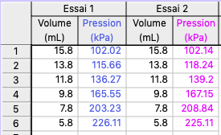
Dans ce tableau, il examine la relation entre le volume, une valeur indépendante et la pression, une valeur dépendante d’un gaz.

Graphique 2.1 : La pression par rapport au volume
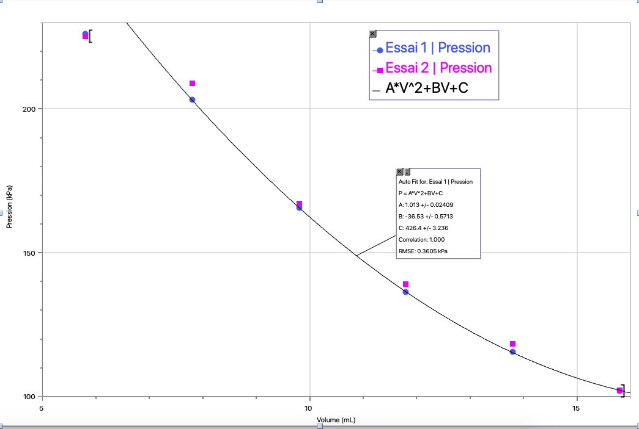
Ce graphique démontre la corrélation de la pression qui est inversement proportionnelle au volume d’un gaz.
Tableau 2.2 : Résultats des calculs de la constante
Constante K : Essai 1 (kPa/mL) | Constante K : Essai 2 (kPa/mL)
1612 | 1612
1596 | 1632
1608 | 1643
1622 | 1638
1585 | 1628
1311 | 1305
Ce tableau démontre les résultats de la constante (K). Alors, le produit de chaque volume et pression est presque égal à la constante K.
Conclusion :
En observant les résultats des deux expériences, il est clair que la loi de Charles et la loi de Boyle sont valides. Les données obtenues dans le laboratoire prouvent que, dans la loi de Charles, la température est directement proportionnelle au volume tandis que, dans la loi de Boyle, la pression est inversement proportionnelle au volume. Dans le futur, il serait intéressant de faire d’autres expériences sur les lois des gaz, comme la loi d’Avogadro.
Référence(s): (Format bas de page)

Annexes:
Données brutes:
Annexe 1.1 : Données prises durant le laboratoire
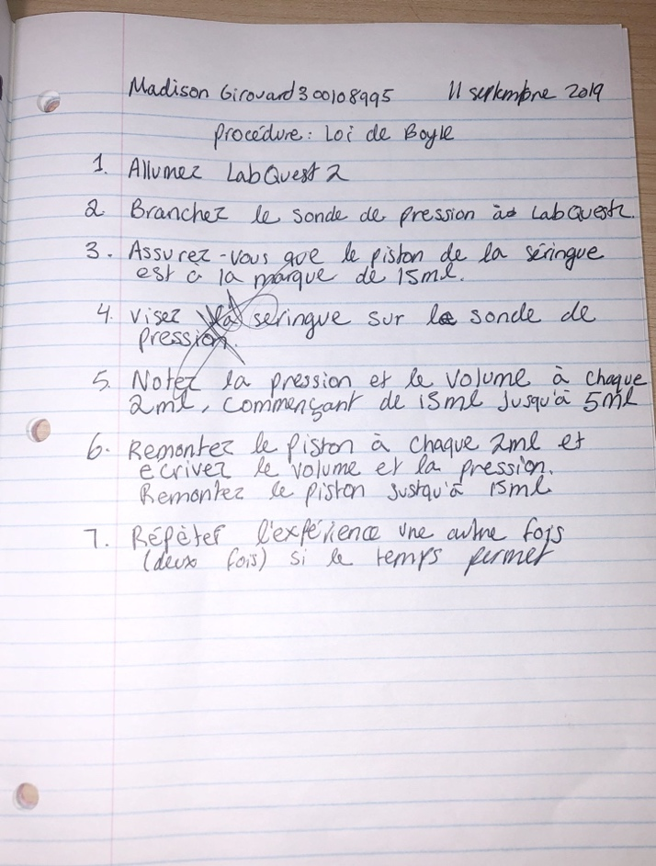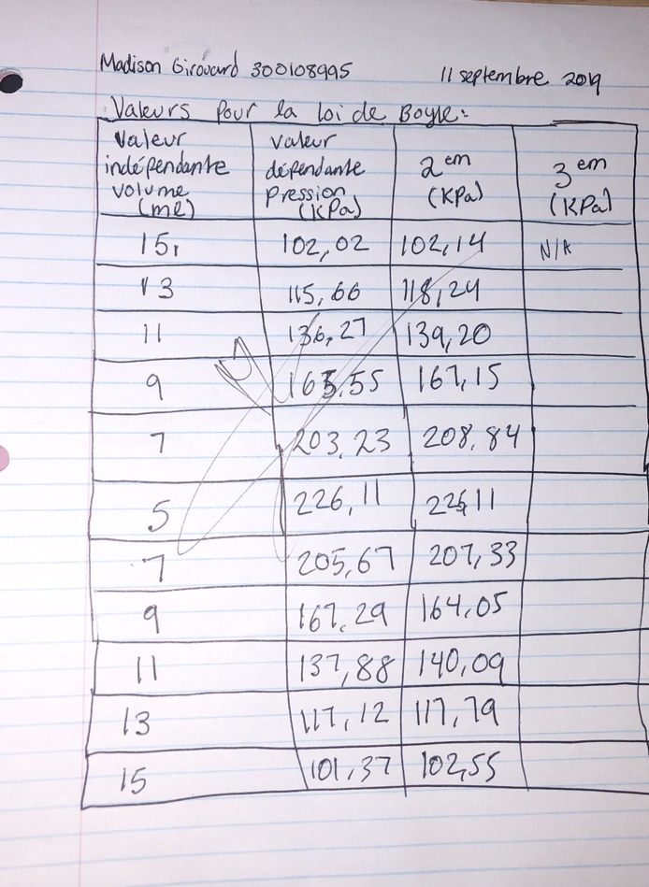
Données supplémentaires, Loi de Charles’

Tableau 1.3 : Données de la pression par rapport au volume :
Volume (mL) | Température (°C) | Température (K) | V/T (mL/°C) | V/T (mL/K)
150 | 100 | 373,15 | 1,50 | 0.402
105 | 5.50 | 278,65 | 19.1 | 0,377

Graphiques supplémentaires, Loi de Charles’ : N/A
Annexe 2.1 :
Calculs, Loi de Charles’
Vérification de la loi de Charles (Essai 1)
Données
V_{CW}= 38mL
V₁= 155mL
T₁= 100 °C$→$ 373,15K
T₂= 5,5°C$→$ 278,65K
V₂=? À 278,65K

Trouver le volume 2 expérimental
V₂=V₁-V_{CW}
V₂=155mL-38mL
V₂=177mL

Trouver le volume 2 réelle

$\frac{V_{1}}{T_{1}}=\frac{V_{2}}{T_{2}}$ $\frac{V_{1}}{T_{1}}=\frac{V_{2}}{T_{2}} V_{2}=\frac{(155mL)(278,65K)}{373,15K}$ $V_{2}=116mL$
117mL $≈$ 116mL
Vérification de la loi de Charles (Essai 2)
Données
V_{CW}= 45mL
V₁= 150mL
T₁= 100 °C$→$ 373,15K
T₂= 5,5°C$→$ 278,65K
V₂=? À 278,65K

Trouver le volume 2 expérimental
V₂=V₁-V_{CW}
V₂=150mL-45mL
V₂=105mL

Trouver le volume 2 réelle

$\frac{V_{1}}{T_{1}}=\frac{V_{2}}{T_{2}}$ $\frac{V_{1}}{T_{1}}=\frac{V_{2}}{T_{2}}$ $V_{2}=\frac{(150mL)(278,65K)}{373,15K}$ $V_{2}=112mL$
105mL $≈$ 112mL

Calculs des valeurs moyennes
V₂ expérimental V₂ réelle
$moyenne=\frac{V_{2 expérimental 1}+V_{2 expérimental 2}}{2}$ $moyenne=\frac{V_{2 réelle 1}+V_{2 réelle 2}}{2}$
$moyenne=\frac{117mL+105mL}{2}$ $moyenne=\frac{116mL+112mL}{2}$
$moyenne=\frac{222mL}{2}$ $moyenne=\frac{228mL}{2}$
$moyenne=111mL$ $moyenne=114mL$

V₁
$$moyenne=\frac{V_{1 (1)}+V_{1 (2)}}{2}$$
$moyenne=\frac{155mL+150mL}{2}$
$moyenne=\frac{305mL}{2}$
$moyenne=153mL$

Calcul pour le pourcentage d’erreur
$\% d^{'}erreur=\frac{\frac{V_{1}}{T_{1}}-\frac{V_{2}}{T_{2}}}{\frac{V_{1}}{T_{1}}}$ x100%
$\% d^{'}erreur=\frac{\frac{153mL}{373,15K}-\frac{111mL}{278,65K}}{\frac{153mL}{373,15K}}$ x100%
$\% d^{'}erreur=\frac{0,410022779-0,3983491836}{0,410022779}$ x100%
$\& d^{'}erreur=\frac{0,01167359548}{0,410022779}$ x100%
$$\% d^{'}erreur=0,02847060231 x100\%$$
$$\% d^{'}erreur=2,85\%$$

Données supplémentaires, Loi de Boyle : N/A

Graphiques supplémentaires, Loi de Boyle :
Graphique 2.2 : Preuve que la pression et le volume sont inversement proportionnels
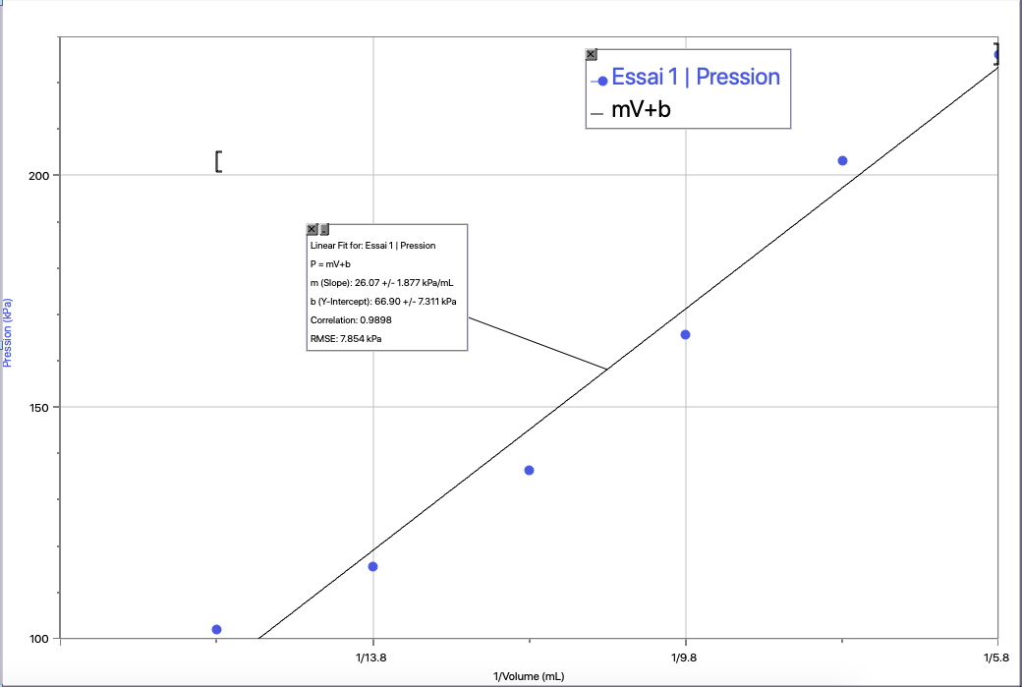
Un graphique qui prouve que le volume est inversement proportionnel à la pression.
Calculs : Loi de Boyle
Annexe 3.1 :
P₁V₁= K
Essai 1 :
102,02 kPa X 15,80 mL= 1611,9 kPa/mL
115,66 kPa X 13,80 mL= 1596,1 kPa/mL
136,27 kPa X 11,80 mL= 1607,98 kPa/mL
165,55 kPa X 9,80 mL= 1622,4 kPa/mL
203,23 kPa X 7,80 mL= 1585,2 kPa/mL
226,11 kPa X 5,80 mL= 1311,4 kPa/mL
Essai 2 :
102,02kPa X 15,80 mL= 1611,9 kPa/mL
118,24kPa X 13,80 mL = 1631,7 kPa/mL
139,20kPa X 11,80 mL = 1642,6 kPa/mL
167,15 kPa X 9,80 mL = 1638,1 kPa/mL
208,84 X 7,80 mL = 1628,9 kPa/mL
225,11 X 5,80 mL = 1305,6 kPa/mL
Critères d’Évaluation

« Toute Autour, La Chimie Nous Entoure », Manuel de chimie générale, Dr. Rashmi Venkateswaran, 2019.

